ЗАДАНИЕ НА 24.04.2020
Тема Киты вторичноводные млекопитающие.
Задание:
1 Самостоятельно изучить материал.
2 Найдите и пришлите на электронную почту albina220188@mail.ru интересные факты о китах.

Китообразные – вторичноводные плацентарные млекопитающие типа хордовых животных, которые полностью перешли к жизни в воде и имеют рыбообразное тело. Китообразные являются самыми крупными животными из всех, когда-либо обитавших и ныне живущих на нашей планете. Синий кит может достигать в длину 25 м, а вес его – 120 т.
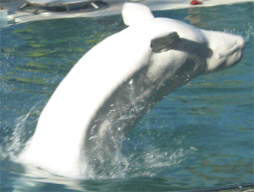
Отряд китообразных делится на два подотряда: зубатые и беззубые киты.
Представители этих двух групп животных резко отличаются по внешнему виду и внутреннему строению. Зубатые киты имеют много зубов одинаковой формы, они вылавливают рыбу, головоногих моллюсков, тюленей поштучно и удерживают добычу посредством языка и зубов. Беззубые киты ловят ракообразных и рыб большими партиями, процеживая воду цедильным аппаратом – китовым усом, который представляет собой роговые пластинки на верхней челюсти и небе.
Происхождение
Считается, что эти два подотряда произошли от китов вымершей группы, прародителями которых, в свою очередь, были наземные парнокопытные млекопитающие, перешедшие к жизни в воде. К зубатым китам, менее специализированным, относятся косатки, кашалоты, морские свиньи и дельфины. К беззубым, или усатым китам, принадлежат гладкие киты, полосатиковые, серые киты. Отряд китообразных объединяет 38 родов и более 80 видов животных.
Китообразные обитают во всех океанах и некоторых морях. Встречаются холодолюбивые виды, которые живут в полярных и приполярных водах, такие как гренландские киты, нарвалы, белухи. Есть теплолюбивые виды (карликовые кашалоты, дельфины), обитающие в тропических и субтропических водах. Космополитичные виды – косатки, кашалоты, полосатики. Подавляющее большинство китообразных являются стадными животными, причем в стадах может быть от сотен до тысяч особей. Некоторые виды быстро плавают, другие неповоротливы в воде. Большинство китообразные держатся ближе к поверхности воды, редкие виды способны нырять на большую глубину, как кашалот. Одни виды китов ведут оседлый образ жизни, другие регулярно совершают сезонные миграции.
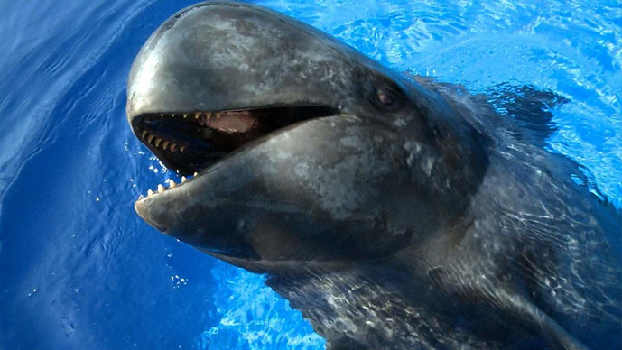
Киты это не рыбы
Внешне киты похожи на рыб, но отличаются от них теплокровностью, наличием легочного дыхания, остатков волосяного покрова, внутриутробным развитием эмбриона, вскармливанием детенышей молоком и рядом других признаков, характерных для всех млекопитающих. Тело китообразных обтекаемое, торпедообразной формы. Передние конечности этих животных трансформировались в ласты, от задних конечностей остались только рудименты тазового пояса. Хвостовой плавник китообразных является складкой кожи, которая двигается в вертикальной плоскости. Это основной орган движения китообразных. Упругая и эластичная кожа этих животных практически лишена волосяного покрова, отсутствие которого компенсируется хорошо развитым подкожно-жировым слоем (иногда его толщина превышает 0,5 м).
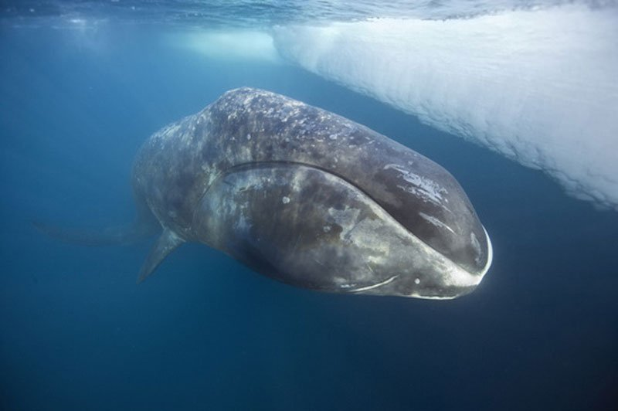
Легкие у китообразные имеют большой объем, что обеспечивает им возможность длительное время находиться под водой. В связи с водным образом жизни ноздри китообразных расположены на темени. Они открываются только в момент вдоха и выдоха, а все остальное время закрыты специальными клапанами. В прохладную погоду водяной пар воздуха, который выдыхается, конденсируется, образуя фонтан – своеобразную «визитную карточку» китов.
У китообразных отлично развиты органы чувств, в частности, зрение и слух. Эти животные рождают уже сформированных детенышей, которые способны сразу же плыть за матерью.
Значение для человека
Китообразные являются промысловыми животными. Интенсивная охота на них ради мяса, жира, китового уса привела к резкому уменьшению их численности. Пять видов усатых китов занесены в Международную Красную книгу.

